BONUS NOWEGO MIESZKAŃCA – INFORMACJA DLA MIESZKAŃCÓW
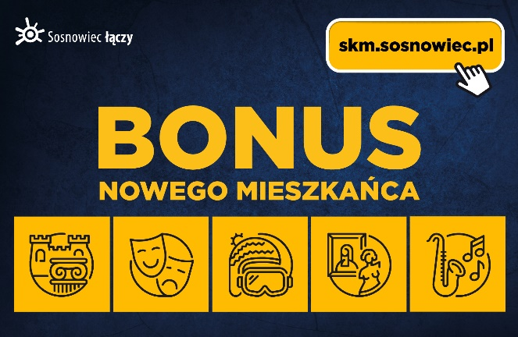
Od 1 stycznia 2025 r. Sosnowiecka Karta Nowego Mieszkańca zostaje zastąpiona Bonusem Nowego Mieszkańca, który funkcjonować będzie wyłącznie w ramach Programu Sosnowieckiej Karty Miejskiej.
Bonus Nowego Mieszkańca jest dedykowany osobom, które zameldowały się na stałe w granicach administracyjnych miasta Sosnowca, a dotychczas zameldowane były na terenie innej gminy.

Do czego uprawnia Bonus Nowego Mieszkańca?
Użytkownik Sosnowieckiej Karty Miejskiej, u którego na okres 12 miesięcy aktywowany jest Bonus Nowego Mieszkańca nabywa prawo do:
- jednorazowego zakupu jednego biletu z 50% zniżką na jedno, wybrane wydarzenie kulturalne
w jednej z miejskich jednostek kultury. Poniżej lista jednostek, w których obowiązuje zniżka:
- Teatr Zagłębia;
- Miejski Klub im. Jana Kiepury, w ramach którego działają:
  - Energetyczne Centrum Kultury,
  - Sala Widowiskowo - Koncertowa MUZA,
  - Klub Kiepury,
- Pałac Schoena Muzeum w Sosnowcu;
- Sosnowieckie Centrum Sztuki – Zamek Sielecki;
- Przystanek Otwartej Kultury – Kazimierz;
- Przystanek Otwartej Kultury – Maczki;
Oferta nie dotyczy wydarzeń organizowanych przez podmioty zewnętrzne w ww. obiektach.
- zakupu biletów po promocyjnych cenach do Sosnowieckiego MOSIR-u zgodnie z cennikiem umieszczonym na stronie: https://www.mosir.sosnowiec.pl/obiekty-mosir/index.html
- zakupu biletów po promocyjnych cenach do Centrum Edukacji Ekologicznej – Egzotarium w Sosnowcu zgodnie z cennikiem umieszczonym na stronie: https://www.cee egzotarium.sosnowiec.pl/cennik.

Jak skorzystać z Bonusu Nowego Mieszkańca?
Mieszkaniec oraz jego dzieci wieku do 18 roku życia nabywają prawo do Bonusu, którego ważność została określona na 12 miesięcy od zakończenia procedury meldunkowej realizowanej w Wydziale Spraw Obywatelskich Urzędu Miejskiego w Sosnowcu oraz wydania Sosnowieckiej Karty Miejskiej. Szczegółowe informacje znajdują się na stronie: https://skm.sosnowiec.pl/ lub pod nr tel. 32 296 06 51, 32 296 06 94 a także w Biurze Obsługi Klienta Sosnowieckiej Karty Miejskiej zlokalizowanym w dwóch punktach Urzędu Miejskiego w Sosnowcu:
Wydział Rozwoju i Przedsiębiorczości
ul. Teatralna 9, VI piętro, pokój 3, 41-200 Sosnowiec,
Centrum Informacji Miejskiej
ul. Warszawska 3/20, 41-200 Sosnowiec (w pasażu przy Placu Stulecia)
Aby aktywować Bonus Nowego Mieszkańca po zakończeniu procedury meldunkowej należy:
- niezwłocznie udać się do jednego z ww. punktów BOK;
- okazać otrzymane wcześniej w Wydziale Spraw Obywatelskich potwierdzenie zameldowania na pobyt stały na terenie miasta Sosnowca;
- wypełnić wniosek o dołączenie do programu Sosnowieckiej Karty Miejskiej.
Po pozytywnej weryfikacji i wydaniu Sosnowieckiej Karty Miejskiej Bonus jest aktywowany jednorazowo i bezpłatnie przez pracownika BOK. Tym samym mieszkaniec nie musi podejmować żadnych dodatkowych działań.
Nośnikiem identyfikującym mieszkańca posiadającego prawo do Bonusu Nowego Mieszkańca jest zarówno karta mobilna SKM jak i karta plastikowa SKM.

UWAGA!!!!
Termin ważności Bonusu nie podlega przedłużeniu w przypadku późniejszego dopełnienia przez Użytkownika formalności związanych z wydaniem Sosnowieckiej Karty Miejskiej.
Szczegóły zniżek i rabatów oferowanych przez miejskie jednostki oraz partnerów akcji mieszkańcom Sosnowca na podstawie Bonusu Nowego Mieszkańca znajdują się na stronie: https://skm.sosnowiec.pl/bonus-nowego-mieszkanca.

